Алгебра 8 класс
Дата | Тема | Работа в тетради
15.10 | Умножение и деление рациональных дробей. Возведение рациональной дроби в степень.(параграф 5)  https://www.youtube.com/watch?v=udcDS57jVoY | 1.Стр.36 выписать правило возведения рациональной дроби в степень.  2.Записать пример 3 стр.36 с решением.  3.№ 153,155,161
17.10 | Умножение и деление рациональных дробей. Возведение рациональной дроби в степень. | Закрепление темы( проверочная работа)  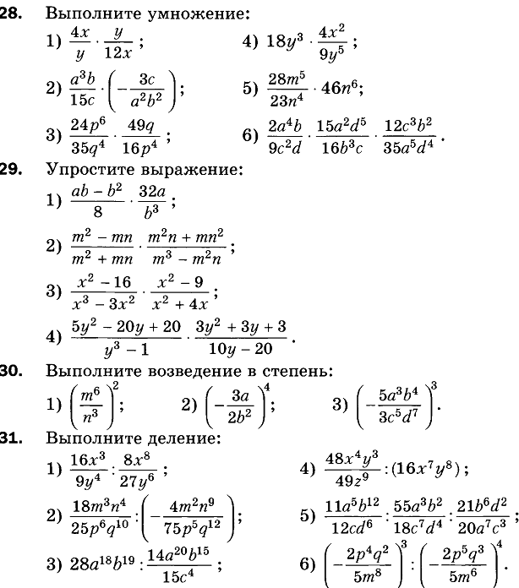
18.10 | Тождественные преобразования рациональных выражений(ПАРАГРАФ 6 СТР.41)  https://www.youtube.com/watch?v=KN-vl2WZJis | Стр.41 пример 1,2,3 (записать)  № 176,179.
19.10 | Тождественные преобразования рациональных выражений | №177, №181
Электронный адрес: siras@mail.ru
Геометрия
15.10 | Прямоугольник, ромб,квадрат.(п.46-47)  https://www.youtube.com/watch?v=T-g0wak_ajc | - В тетради записать определение : прямоугольник,ромб,квадрат.  - Записать,оформить, чертеж :-Свойство прямоугольника, признак прямоугольника;  –свойство ромба;  -свойства квадрата
17.10 | Решение задач..№ 401, № 406 | 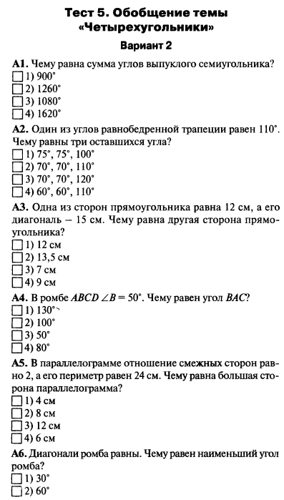
 |  | 